МИНИСТЕРСТВО ОБРАЗОВАНИЯ И НАУКИ РОССИЙСКОЙ ФЕДЕРАЦИИ

Федеральное государственное бюджетное образовательное учреждение

высшего образования

**«Вятский государственный университет»**

Факультет автоматики и вычислительной техники

Кафедра электронных вычислительных машин

ИНСТРУМЕНТЫ НАСТРОЙКИ СИСТЕМЫ

Отчет

Лабораторная работа №2 по дисциплине

«Сети ЭВМ и телекоммуникации»

Выполнил студент группы ИВТ-42 /Щесняк Д.С./

Проверил преподаватель кафедры ЭВМ /Клюкин В.Л./

Киров 2017

# Цель работы

Цель данной лабораторной работы – получить навыков по использованию инструментов настройки системы.

# Ход работы

Для вызова окна «Run» («Выполнить») можно воспользоваться сочетанием клавиш «Win + R», рисунок 1.

На рисунках 2-4 показаны вызовы инструментов настройки и наблюдения.

Результат поиска файлов *.cpl представлен на рисунке 5.

На рисунках 6-7 представлен просмотр свойств подключенных устройств. Параметры электропитания изображены на рисунке 8. На рисунке 9 показаны свойства системы.

Администрирование в оснастке «Управление компьютером», просмотр списка служб, локальных пользователей и группы, устройств, управление дисками и просмотр сетевых подключений изображены на рисунках 10-15.

Редактор групповой политики и добавление новой оснастки представлены на рисунках 16-17.

На рисунках 18-19 показан вариант изменения имени компьютера, рабочей группы или принадлежности домену.

Получение сведений о компьютере показано на рисунке 20.

Увеличение быстродействия компьютера за счет настройки графических эффектов и распределения ресурсов процессора и памяти показано на рисунках 21-23.

Подключение к удаленному рабочему столу представлено на рисунках  24-26.

Просмотр даты и времени показан на рисунке 27.

Работа с системными журналами и просмотр свойств события представлены на рисунках 28-29. Аудит успехов представлен на рисунках  30‑31.

Добавление нового пользователя и изменение его свойств показано на рисунках 32-34.

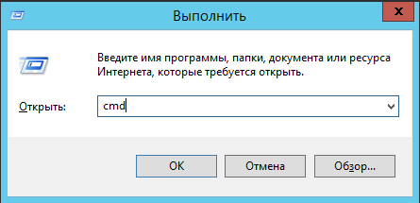

Рисунок 1 – Вызов командной строки из окна «Run»

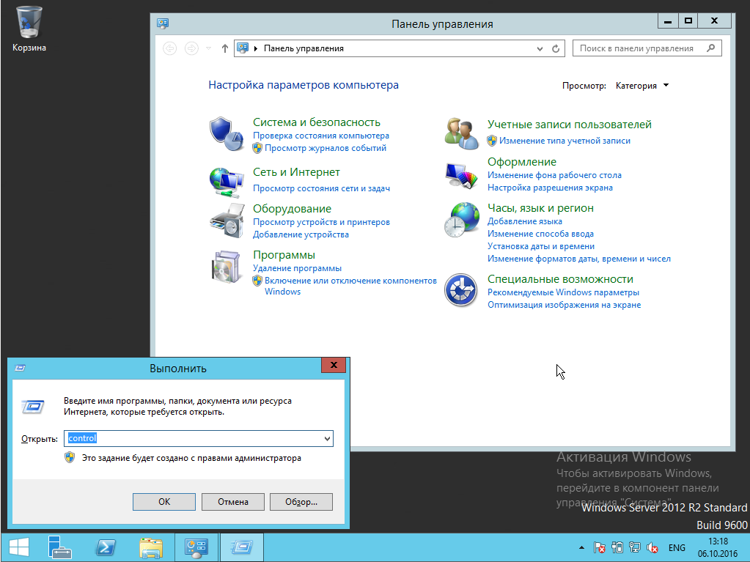

Рисунок 2 – Вызов панели управления

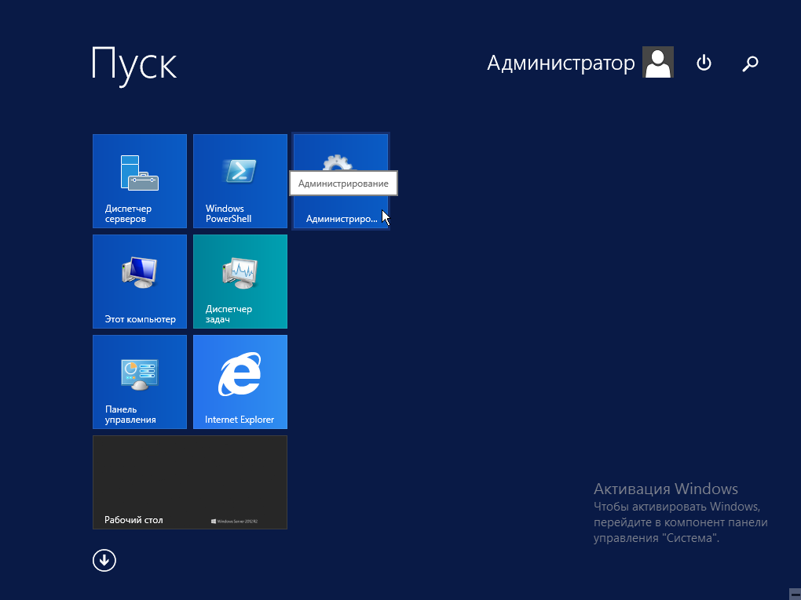

Рисунок 3 – Кнопка «Администрирование» в меню «Пуск»

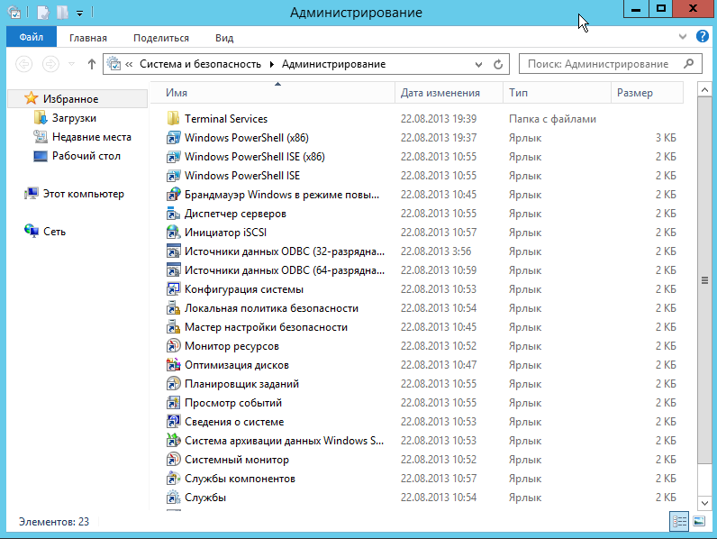

Рисунок 4 – Администрирование

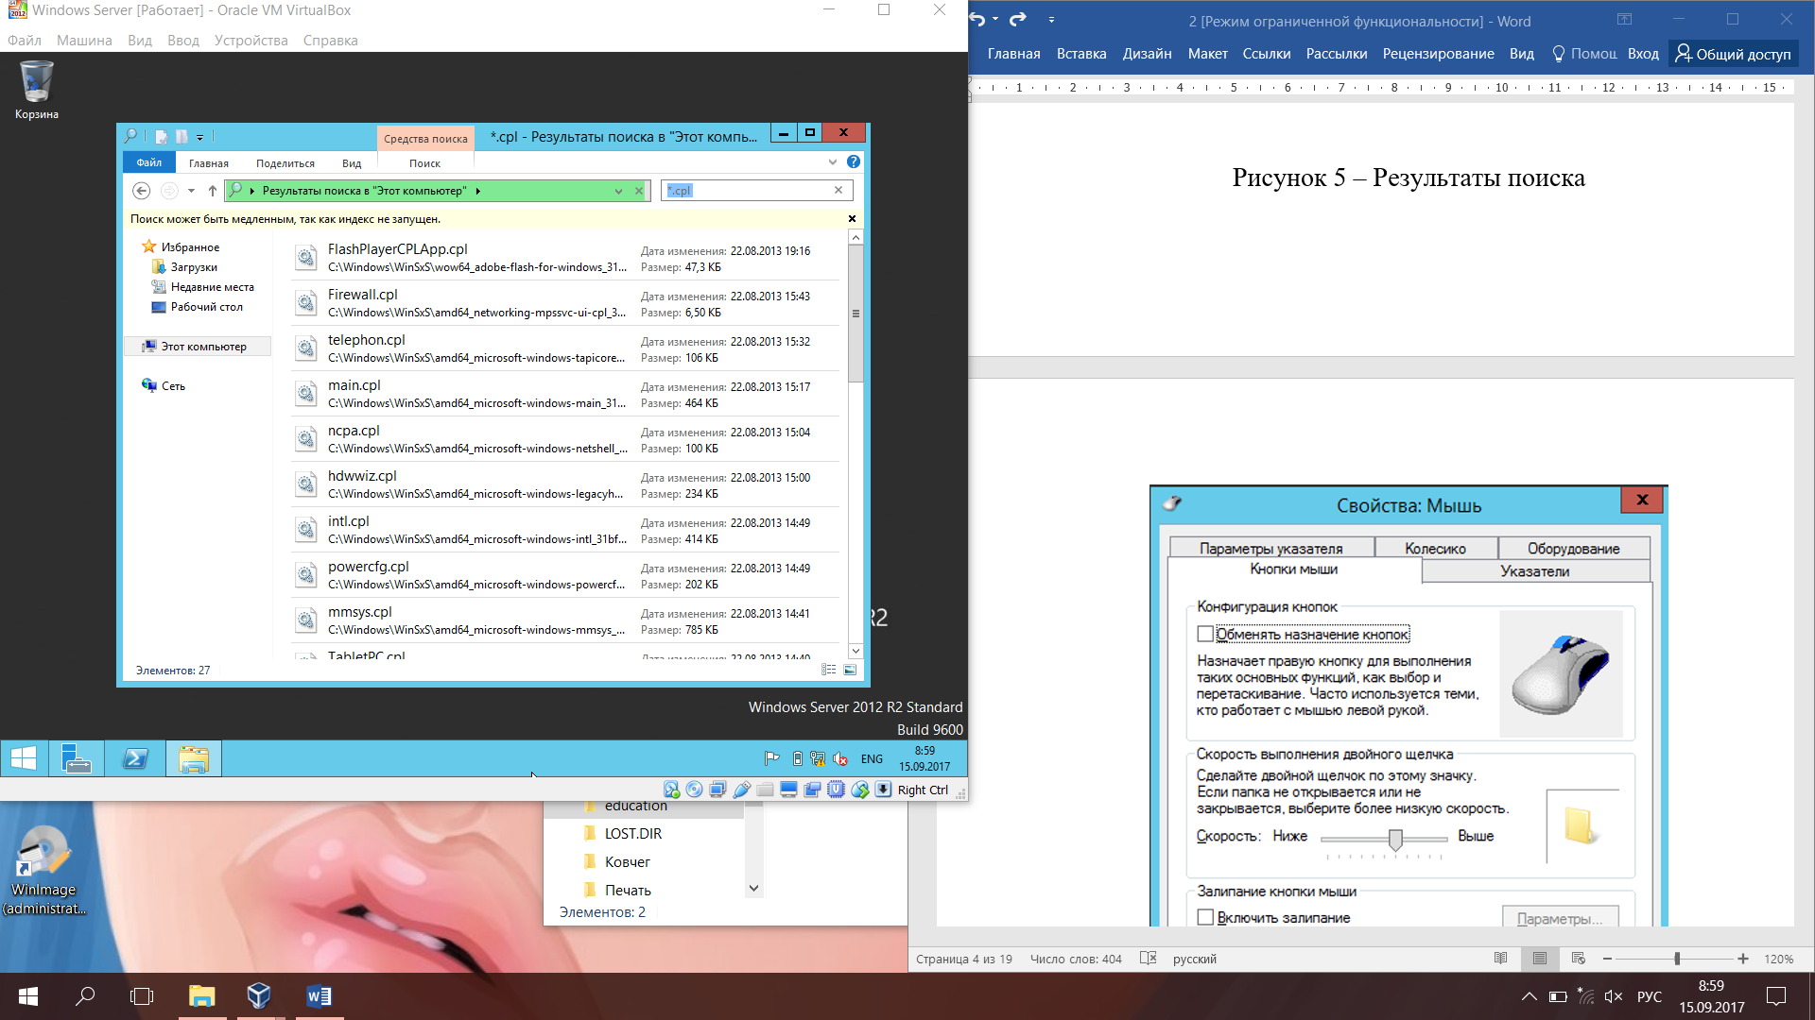

Рисунок 5 – Результаты поиска

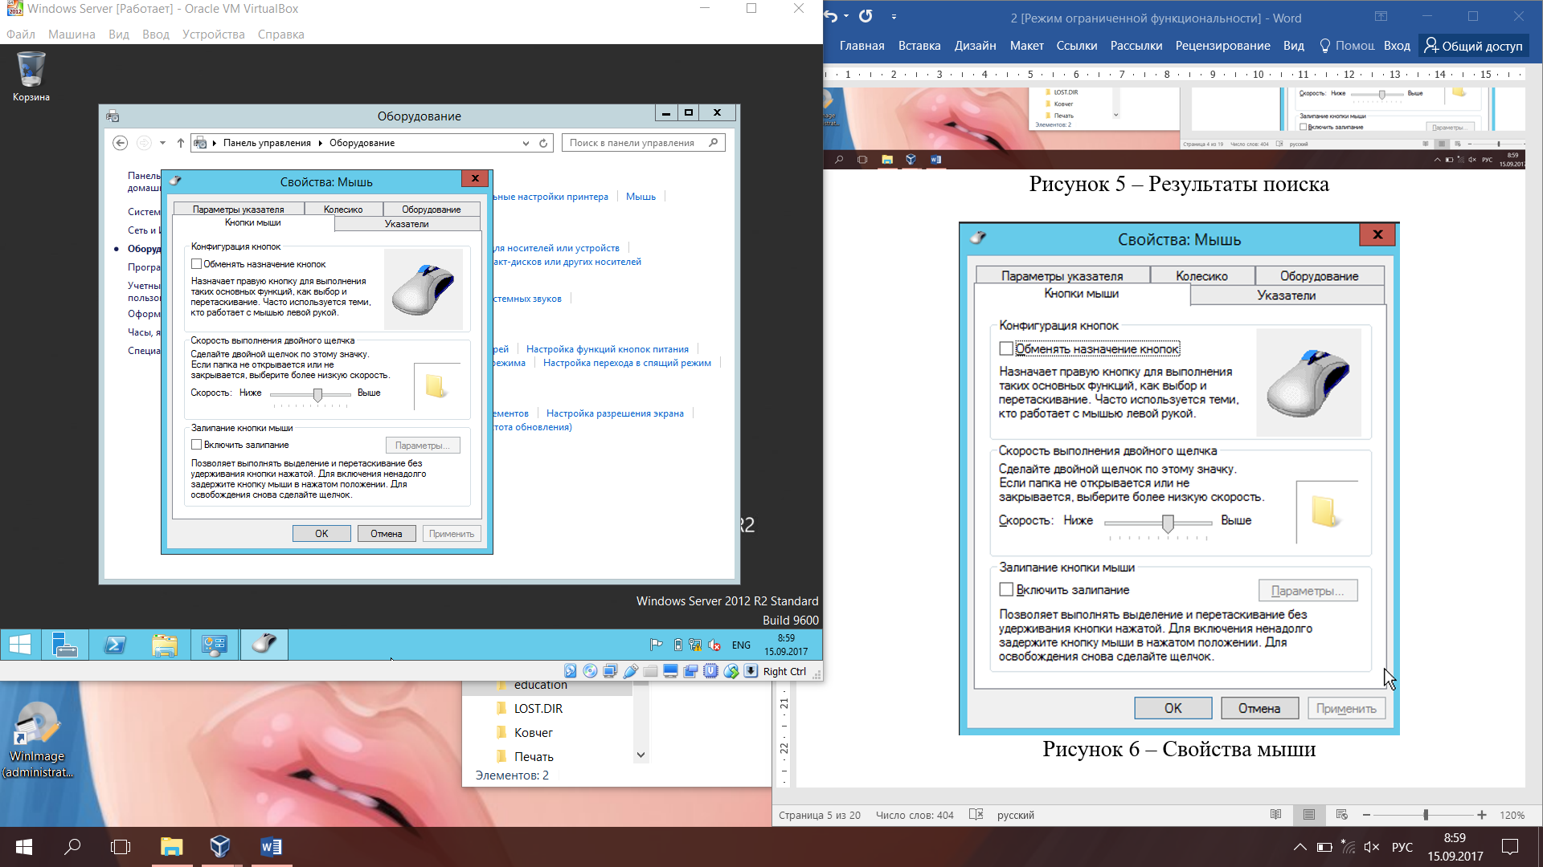

Рисунок 6 – Свойства мыши

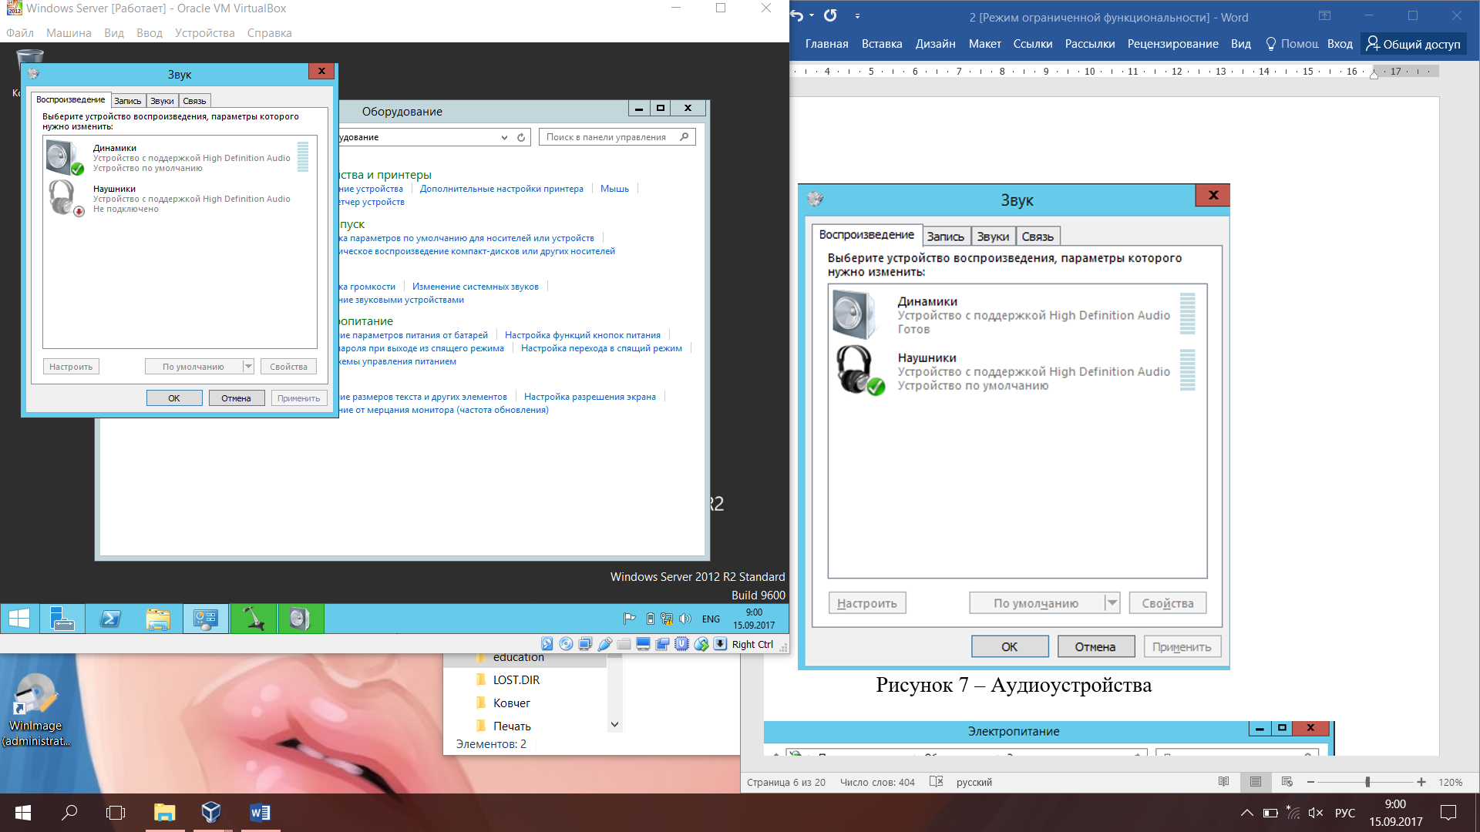

Рисунок 7 – Аудиоустройства

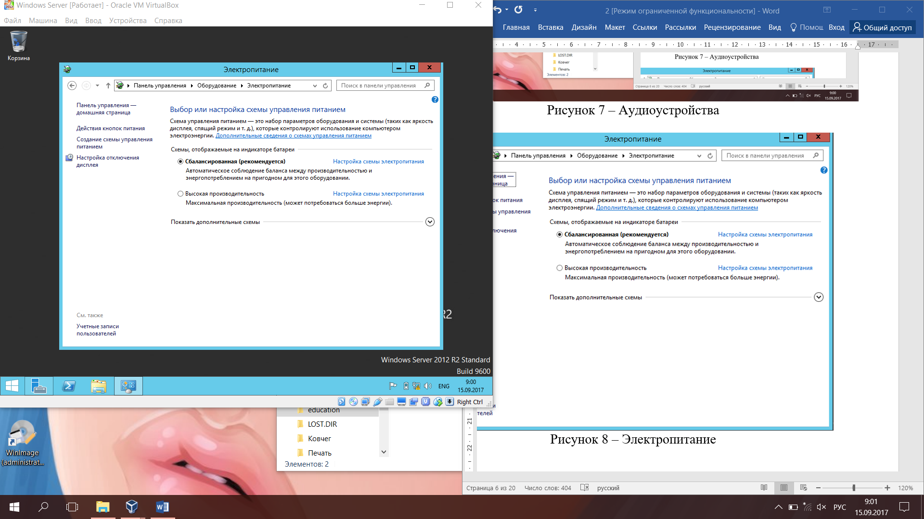

Рисунок 8 – Электропитание

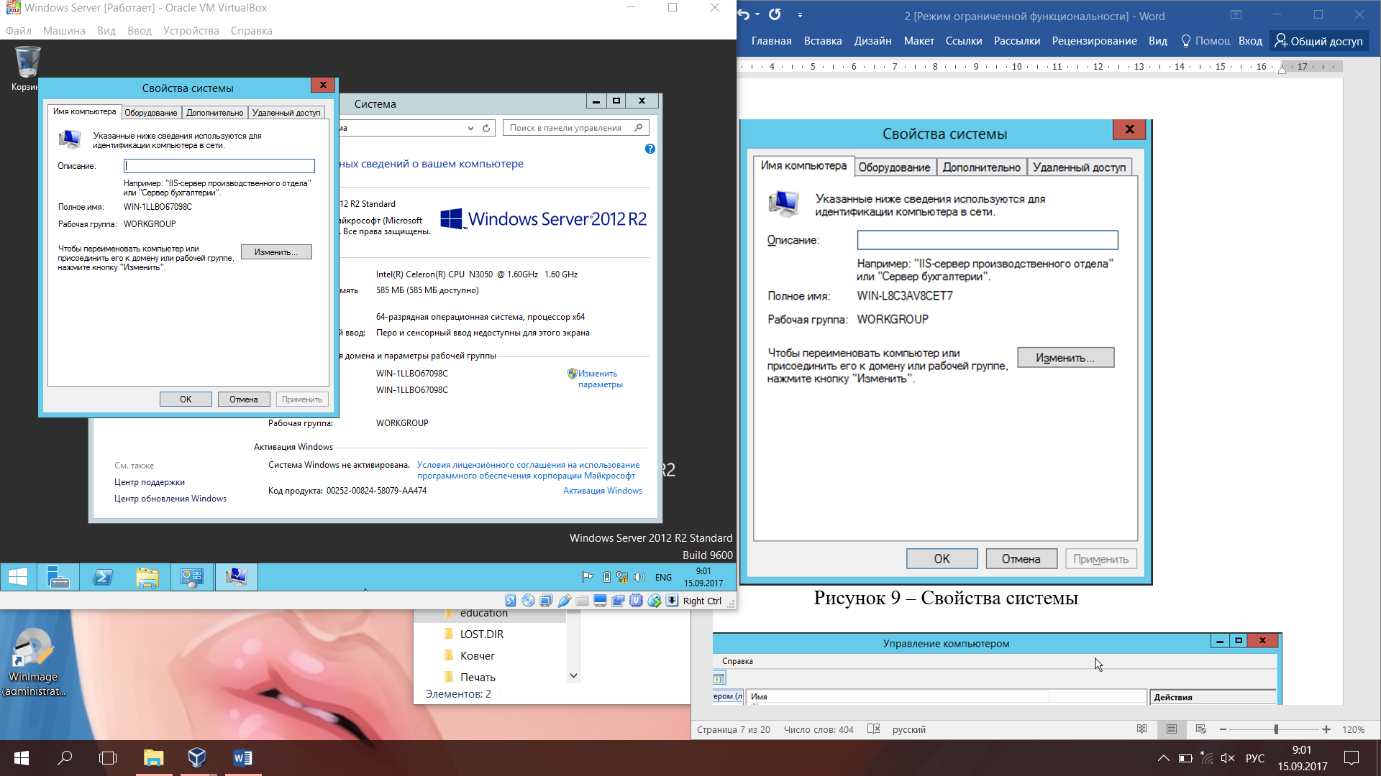

Рисунок 9 – Свойства системы

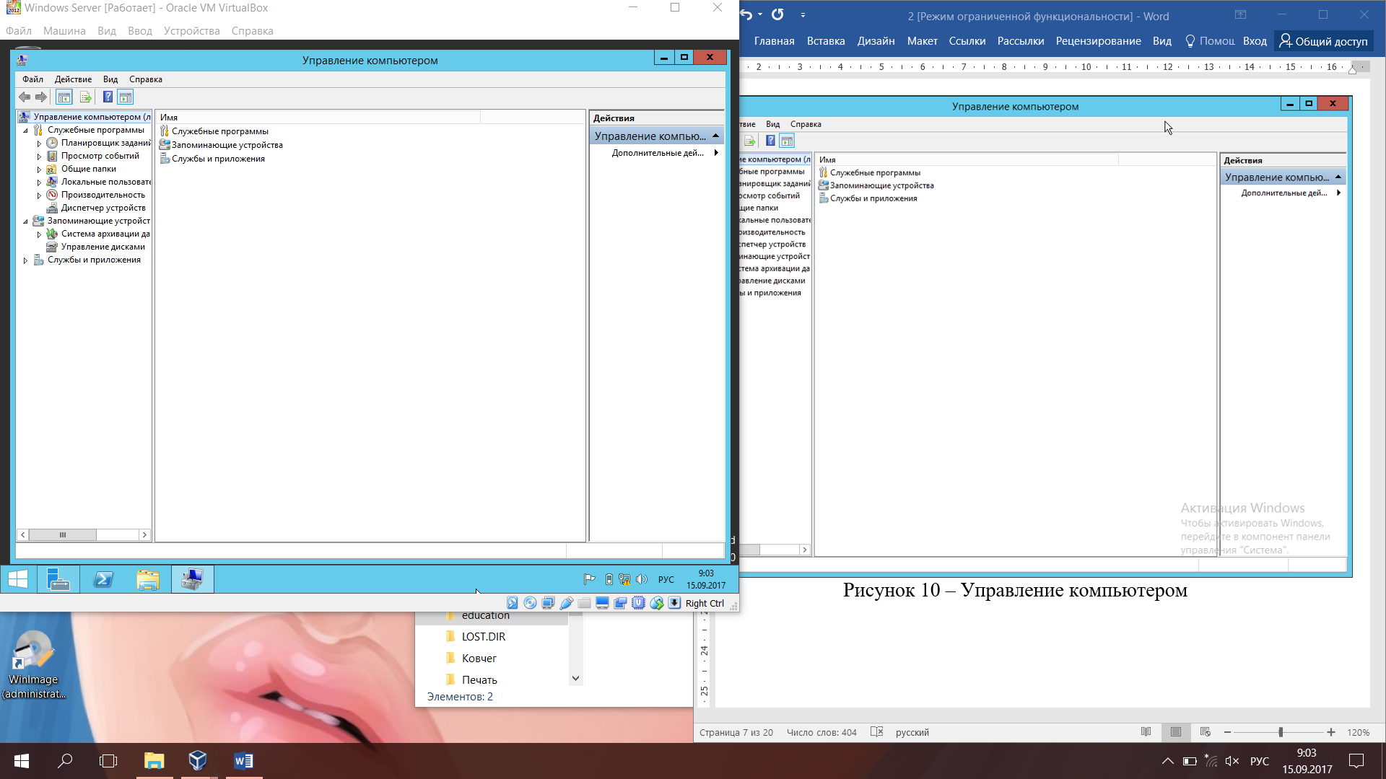

Рисунок 10 – Управление компьютером

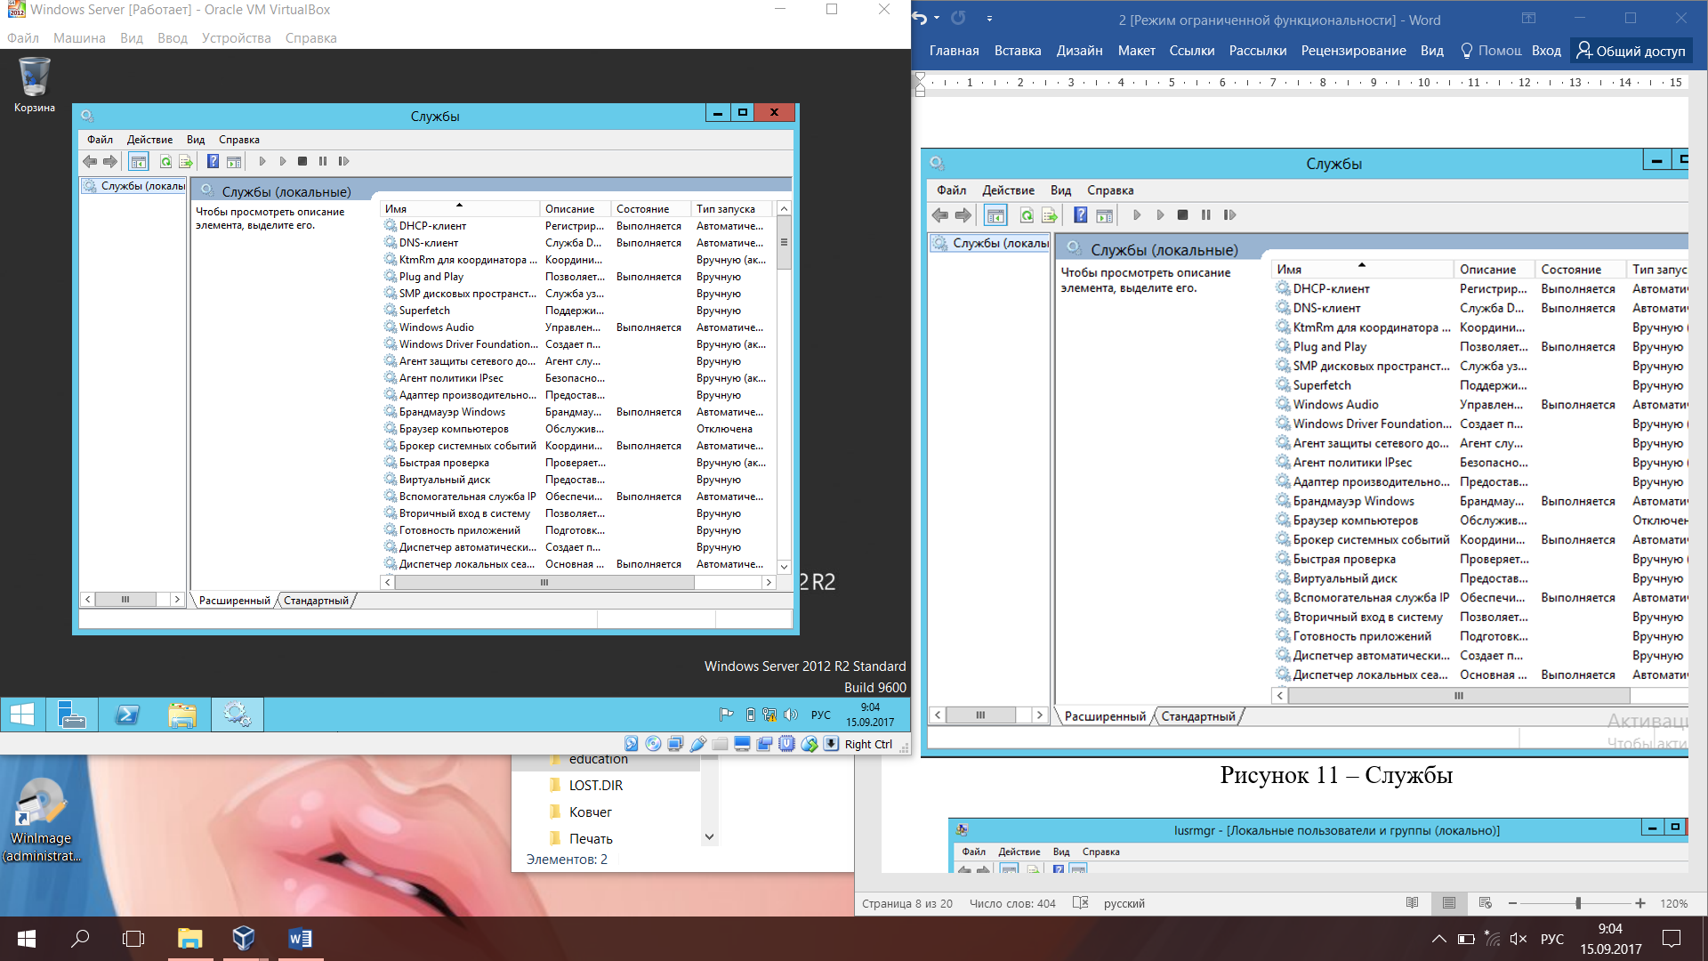

Рисунок 11 – Службы

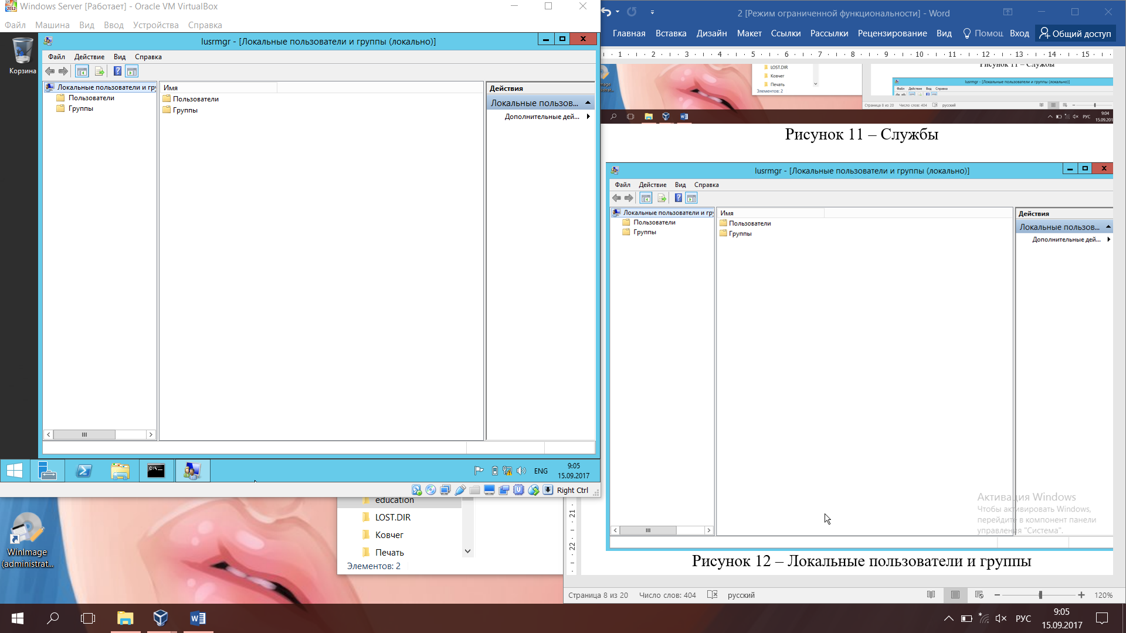

Рисунок 12 – Локальные пользователи и группы

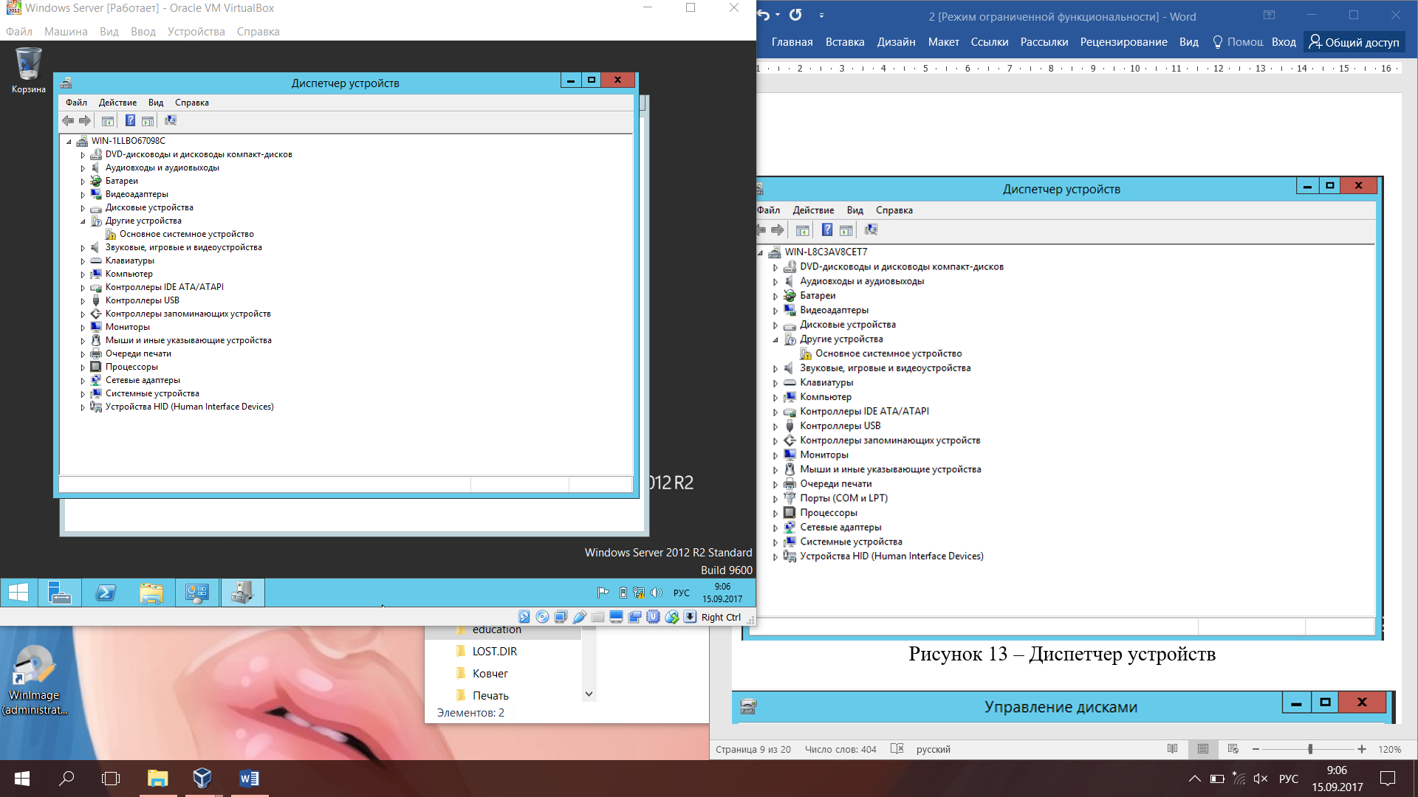

Рисунок 13 – Диспетчер устройств

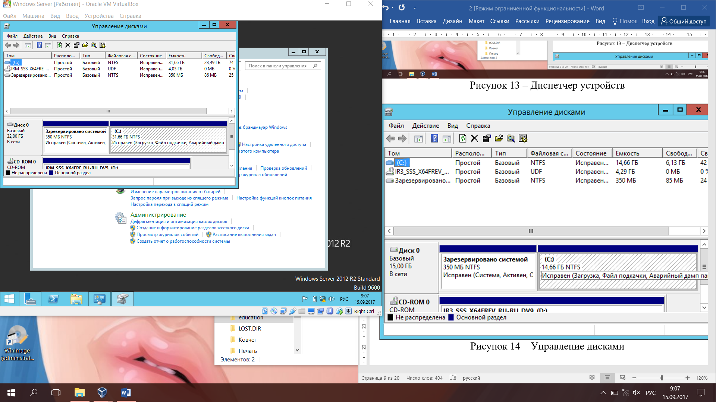

Рисунок 14 – Управление дисками

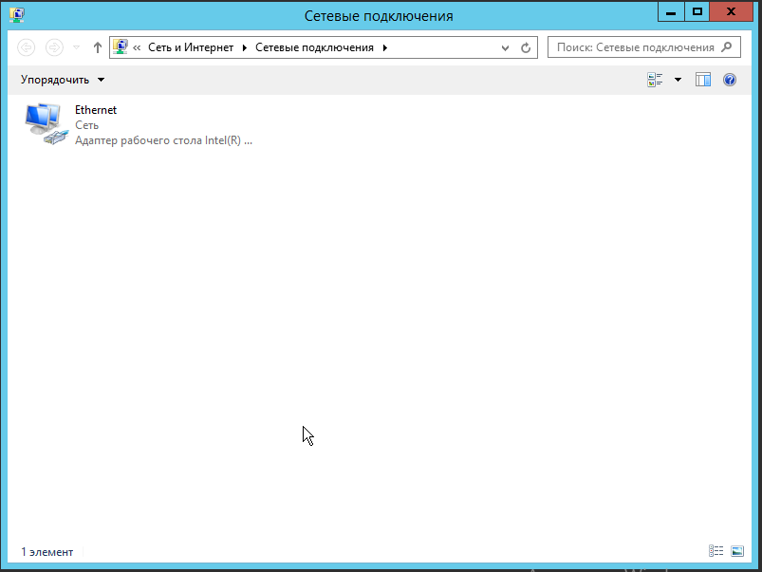

Рисунок 15 – Сетевые подключения

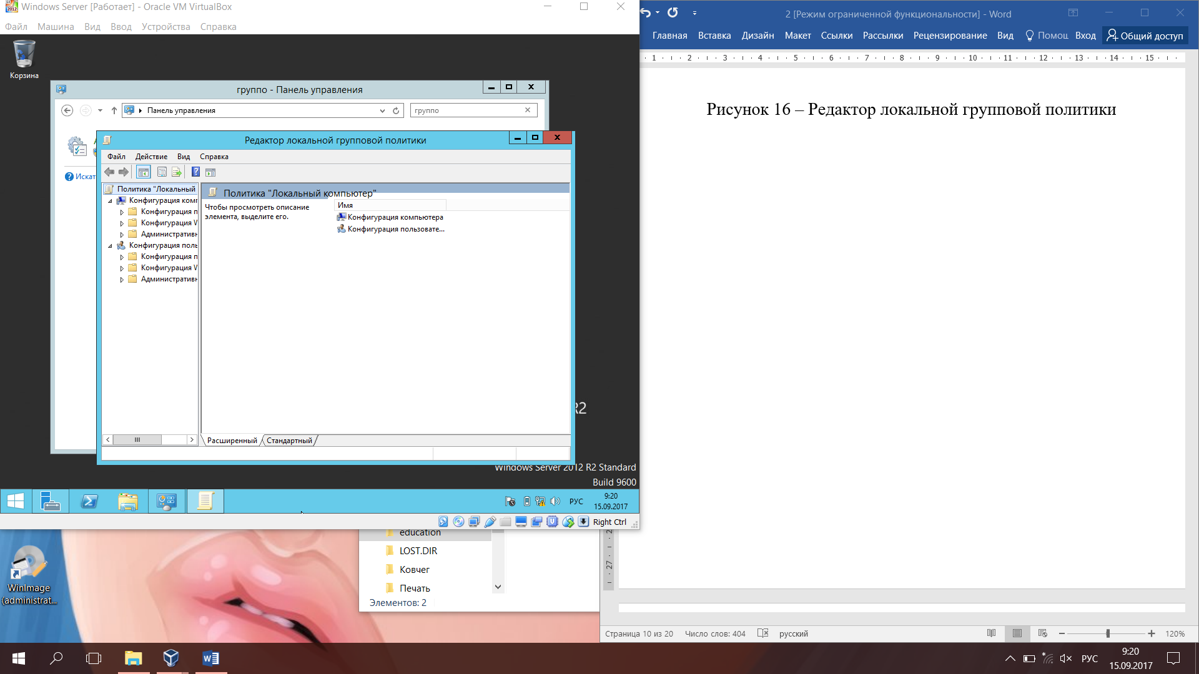

Рисунок 16 – Редактор локальной групповой политики

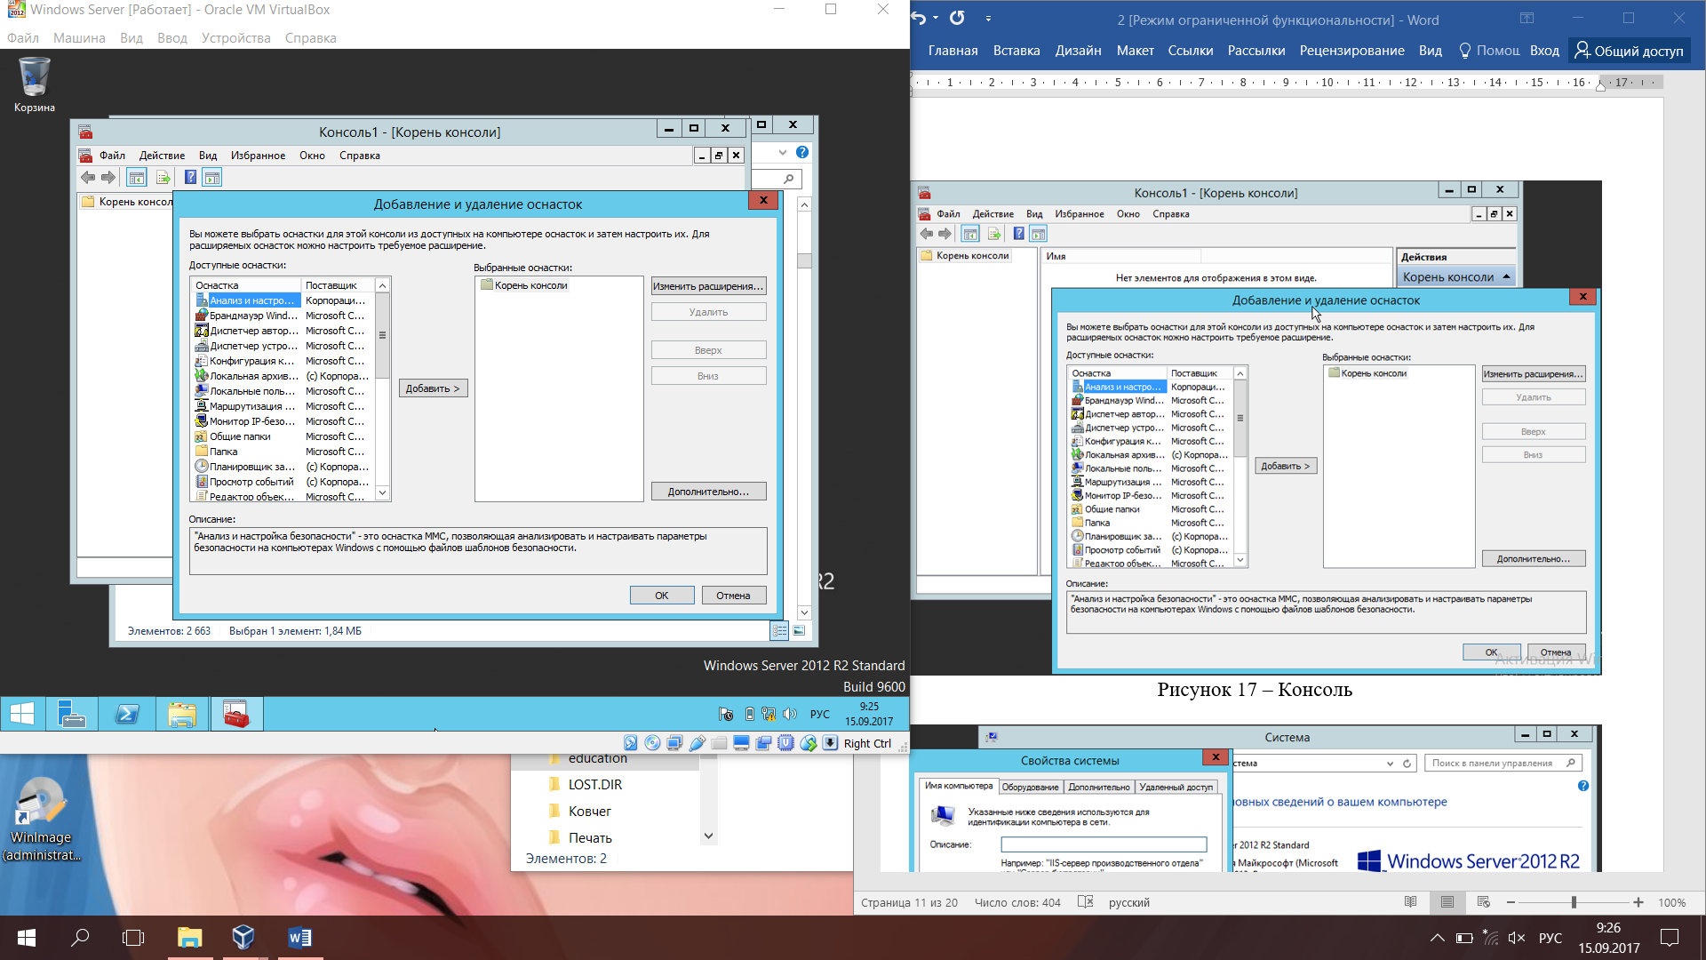

Рисунок 17 – Консоль

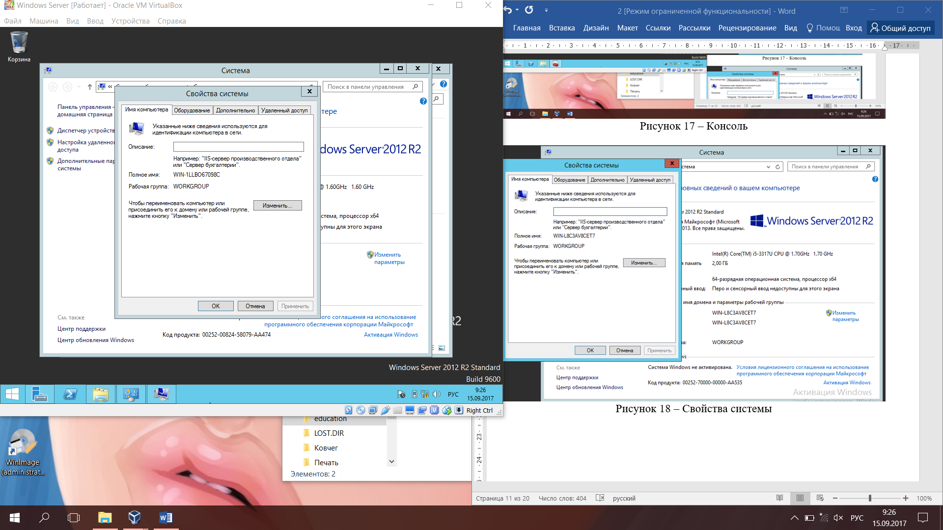

Рисунок 18 – Свойства системы

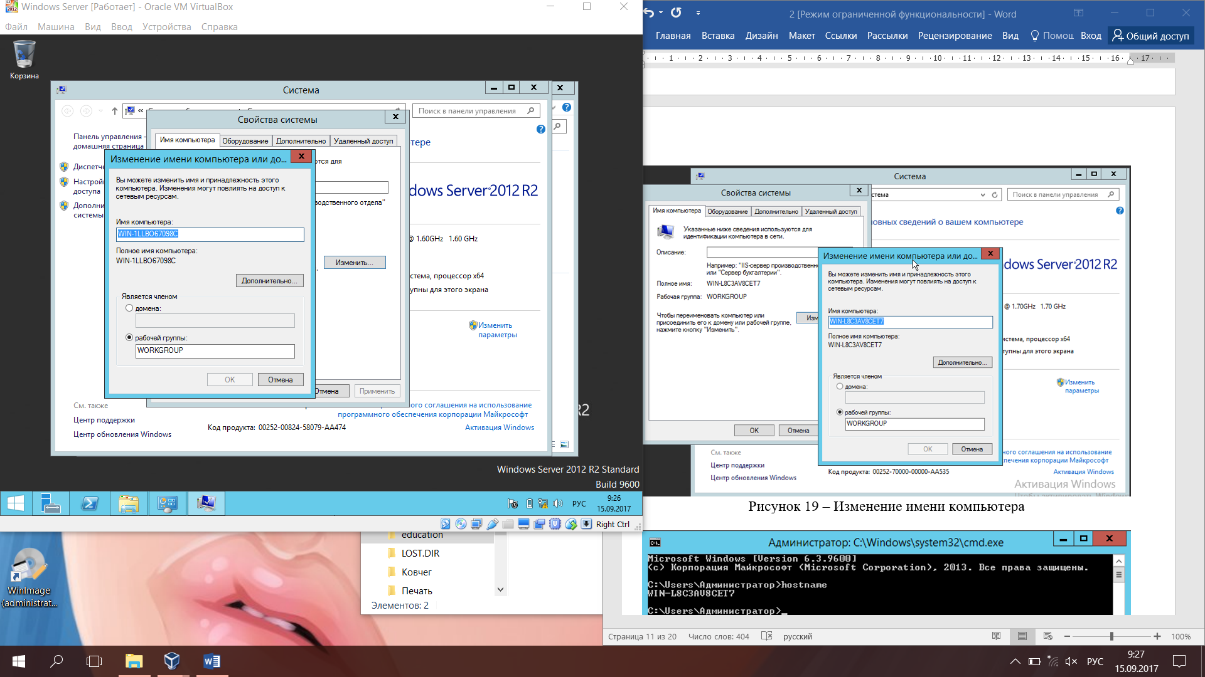

Рисунок 19 – Изменение имени компьютера

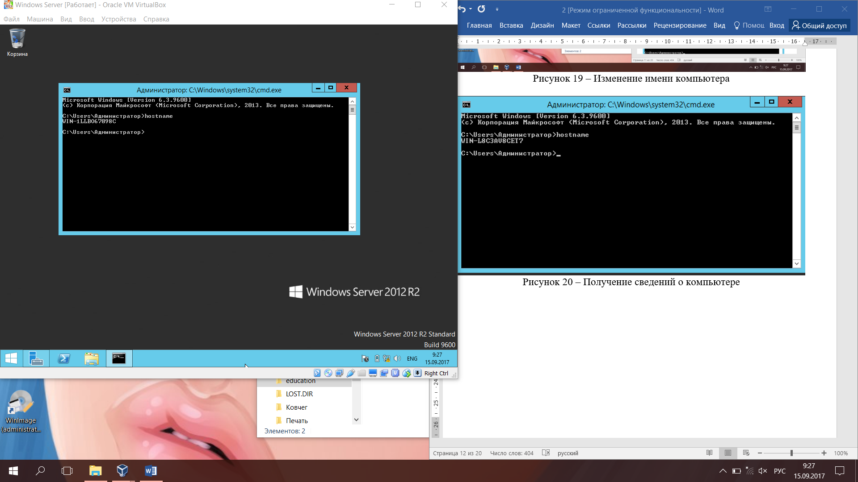1

Рисунок 20 – Получение сведений о компьютере

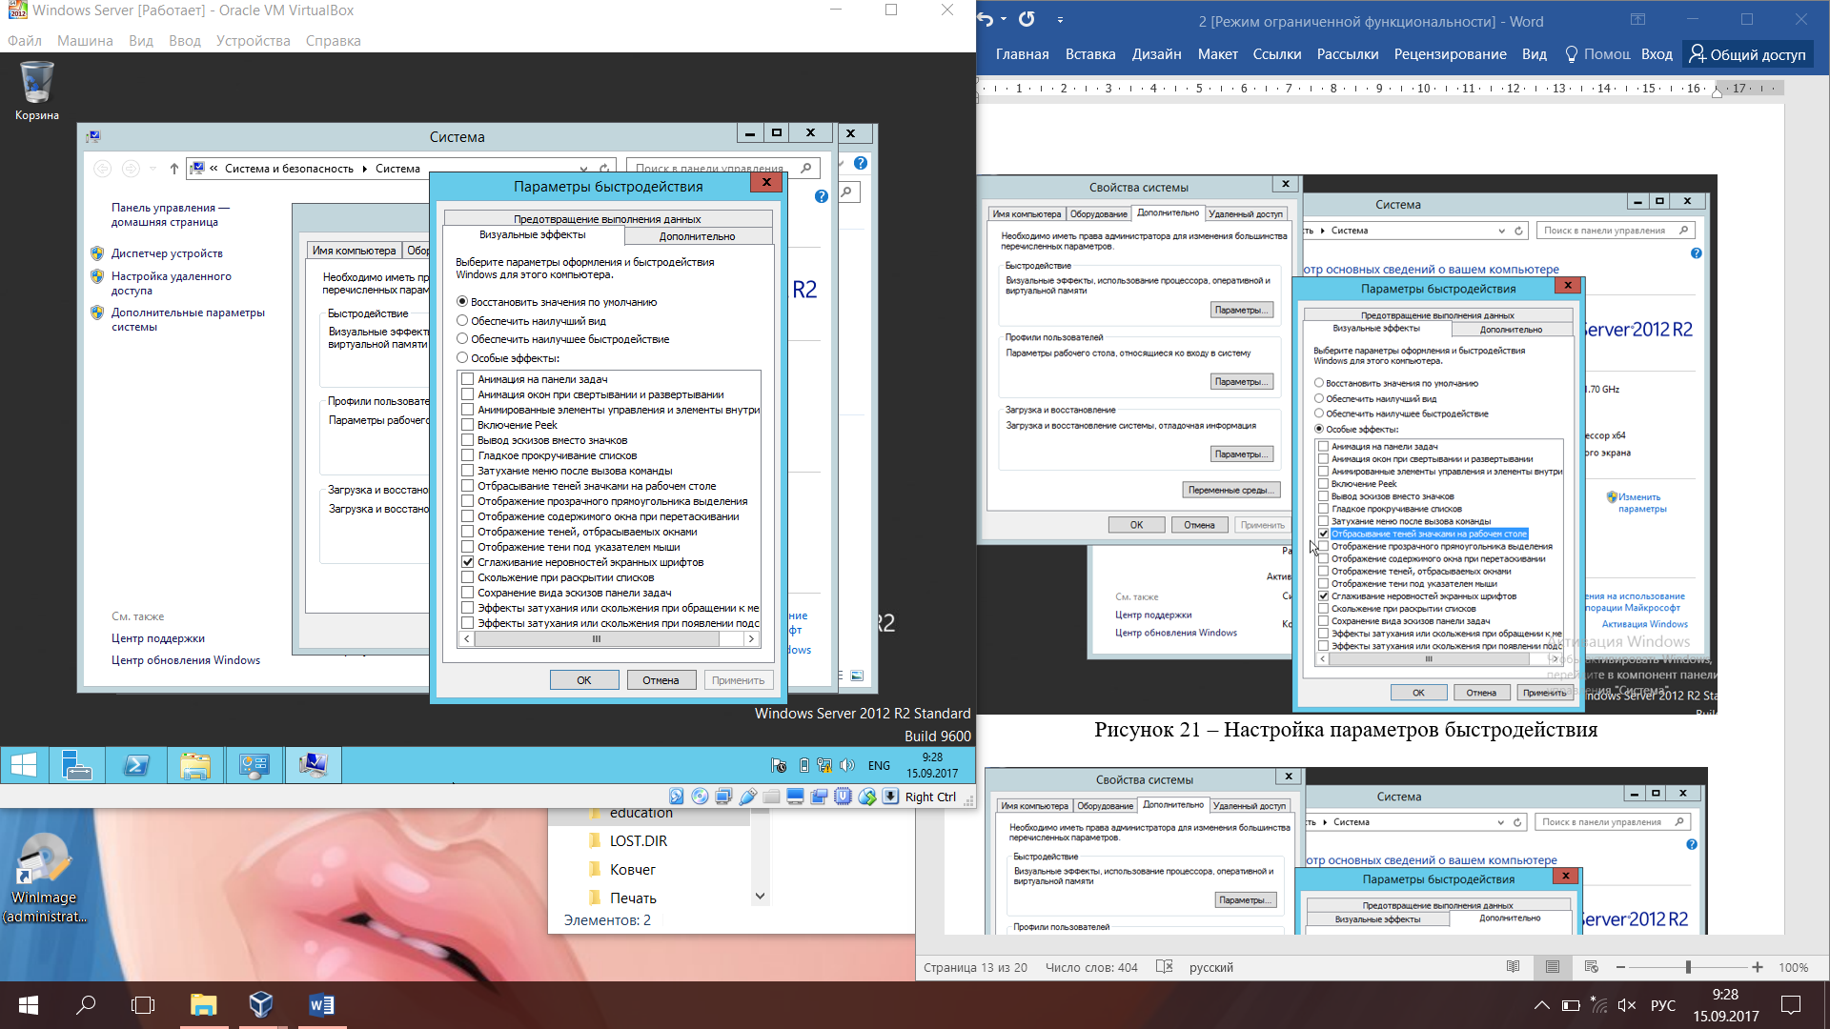

Рисунок 21 – Настройка параметров быстродействия

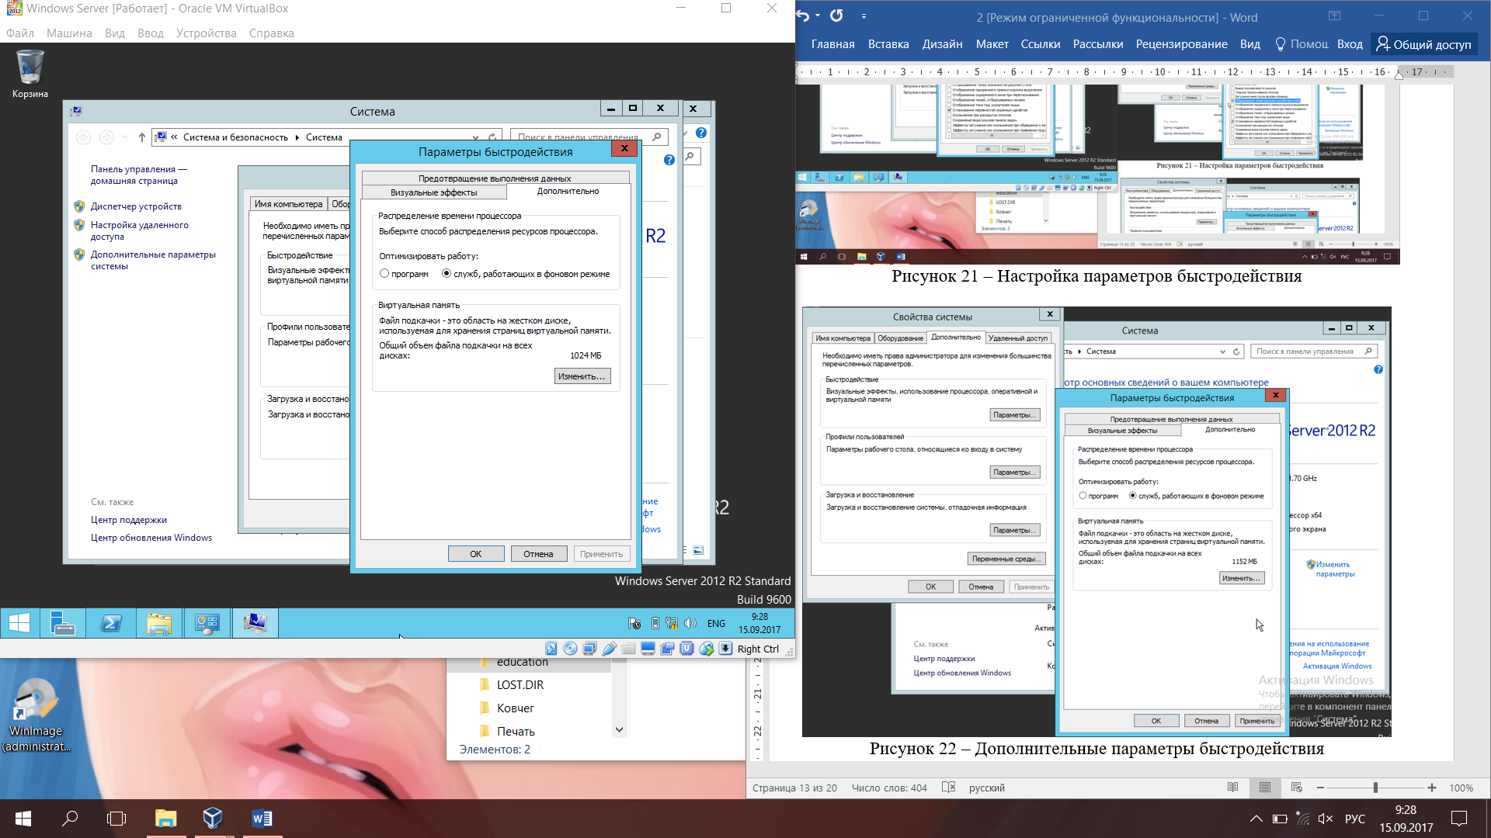

Рисунок 22 – Дополнительные параметры быстродействия

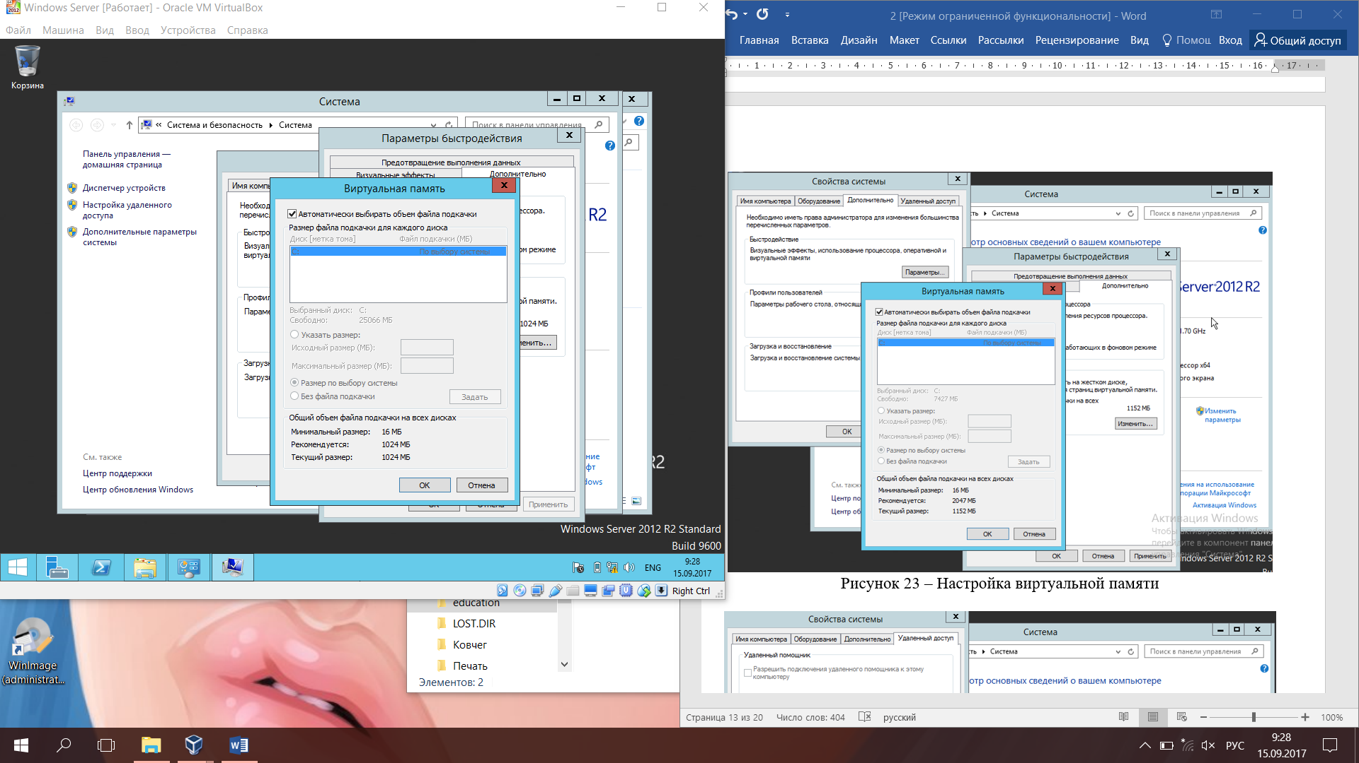

Рисунок 23 – Настройка виртуальной памяти

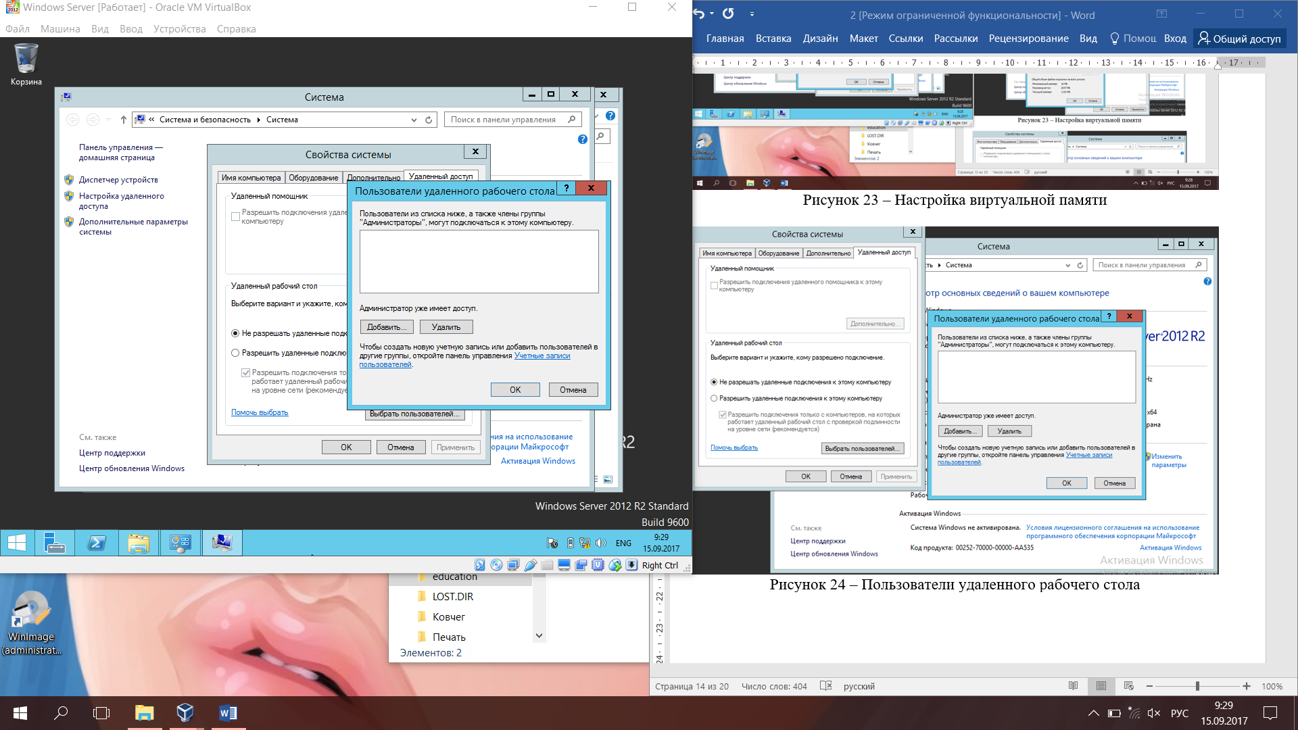

Рисунок 24 – Пользователи удаленного рабочего стола

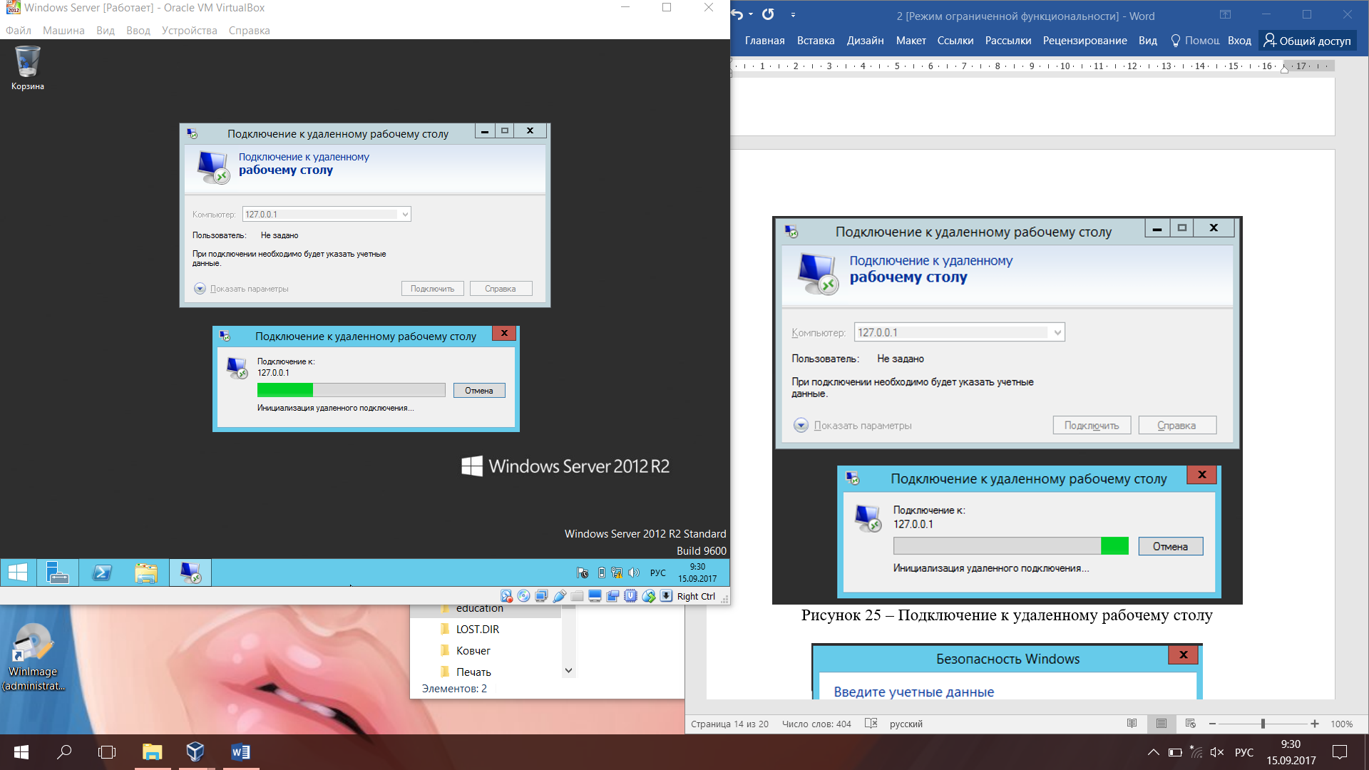

Рисунок 25 – Подключение к удаленному рабочему столу

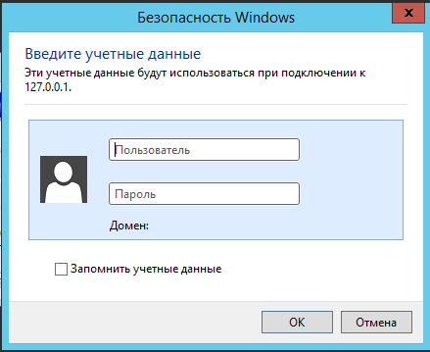

Рисунок 26 – Удаленный рабочий стол

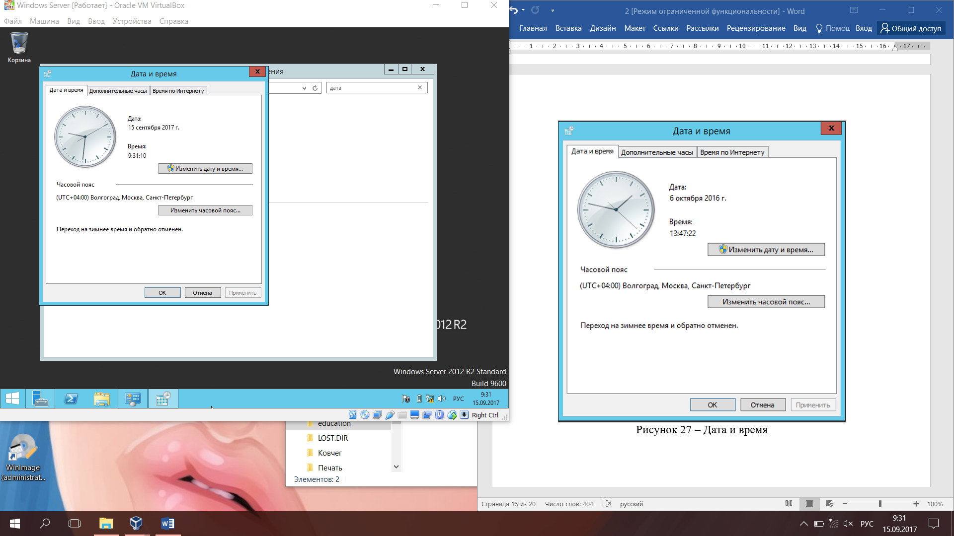

Рисунок 27 – Дата и время

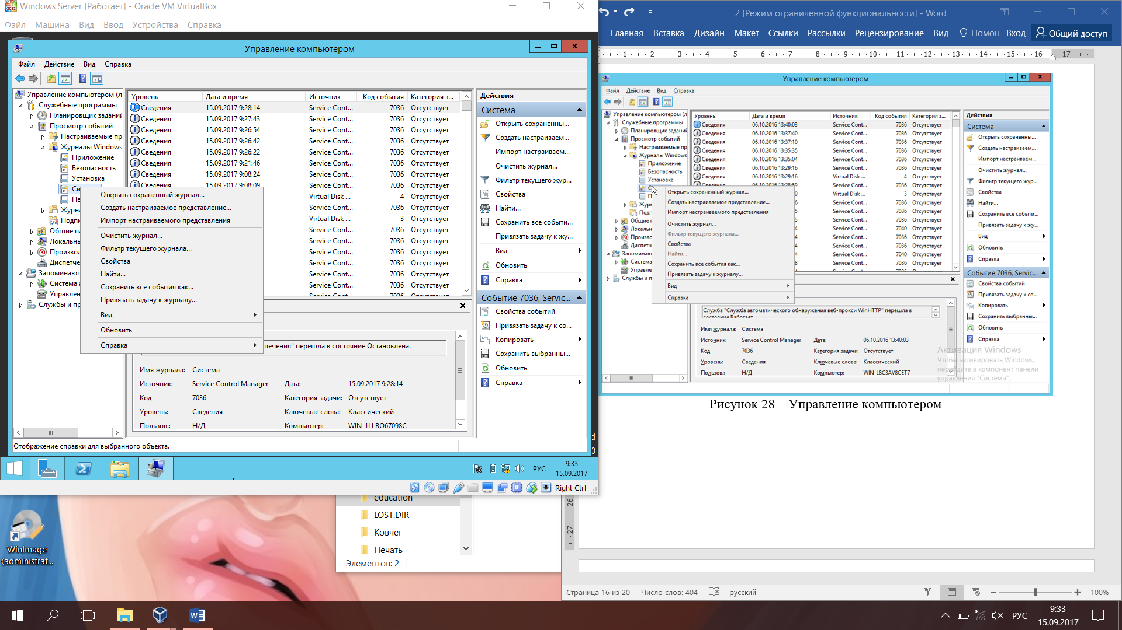

Рисунок 28 – Управление компьютером

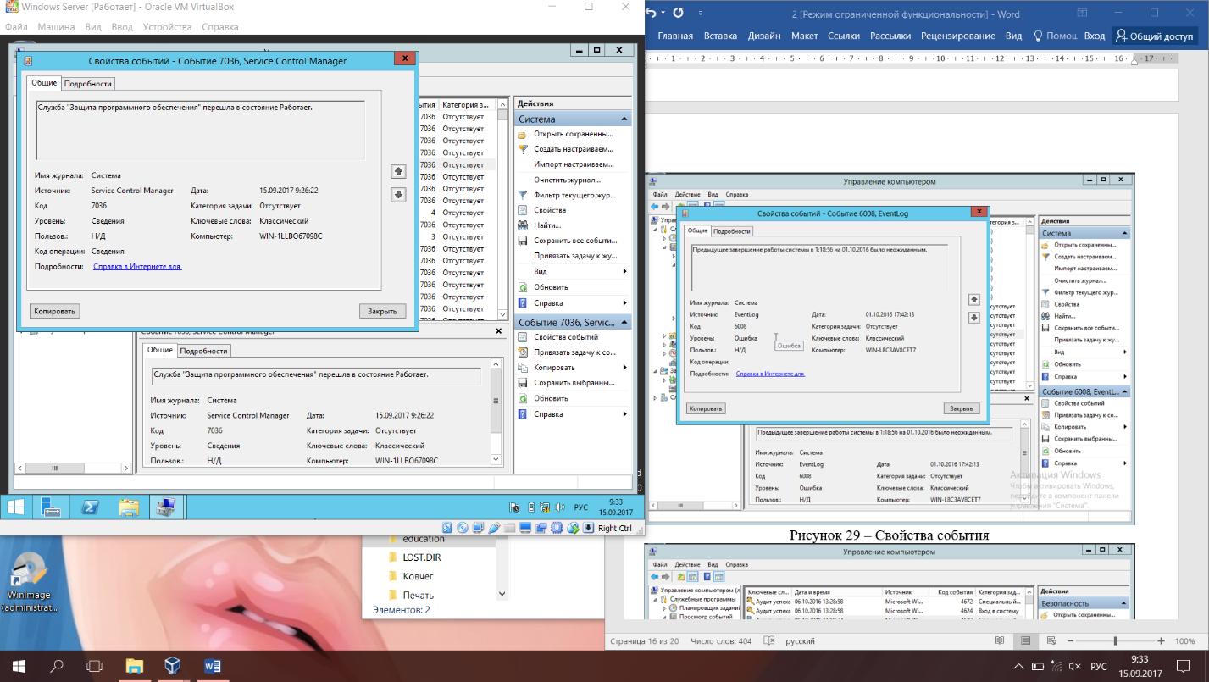

Рисунок 29 – Свойства события

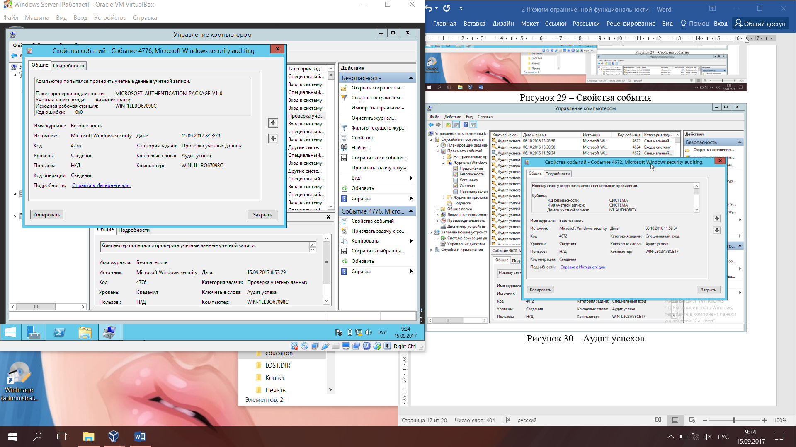

Рисунок 30 – Аудит успехов

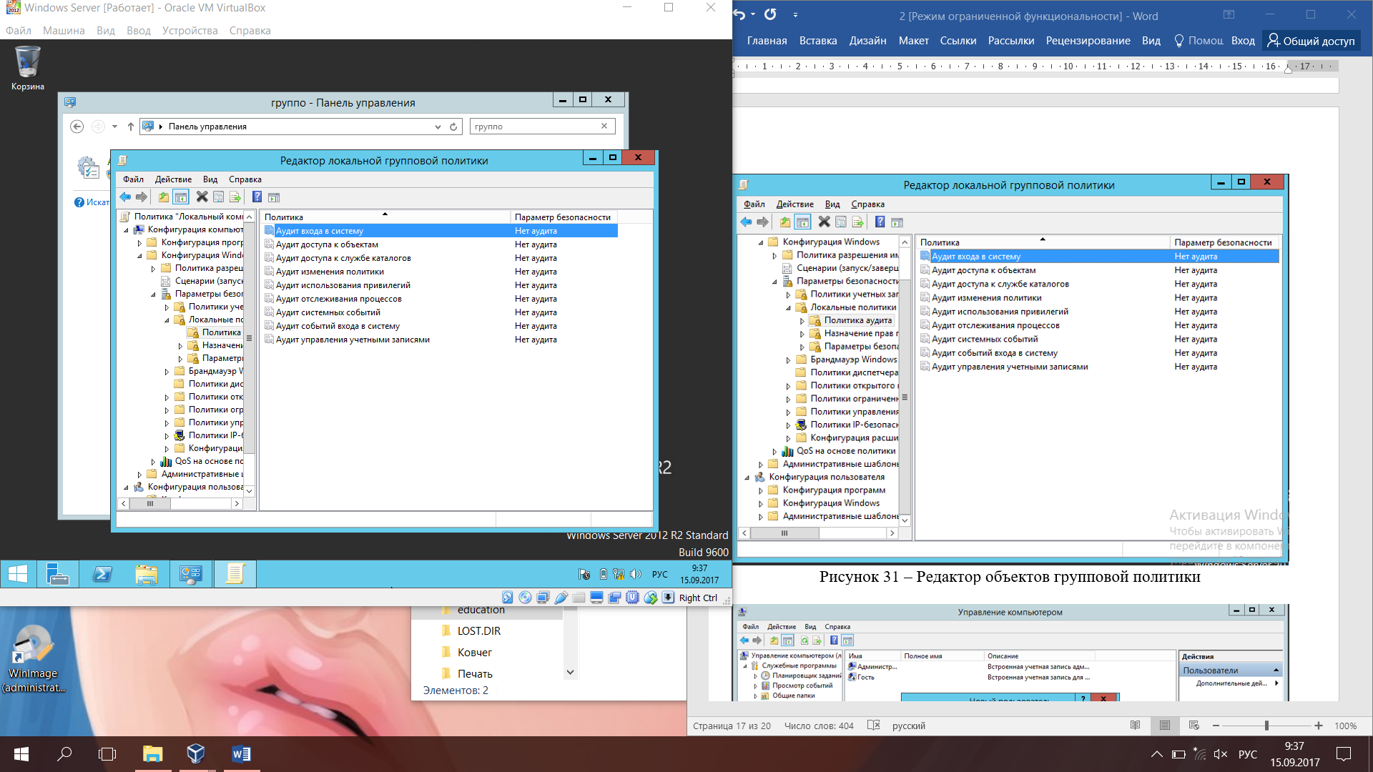

Рисунок 31 – Редактор объектов групповой политики

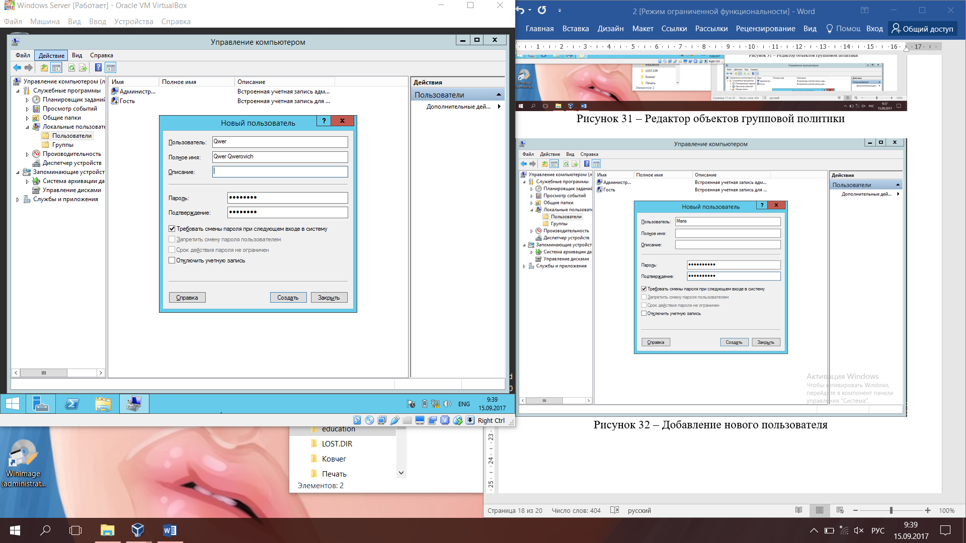

Рисунок 32 – Добавление нового пользователя

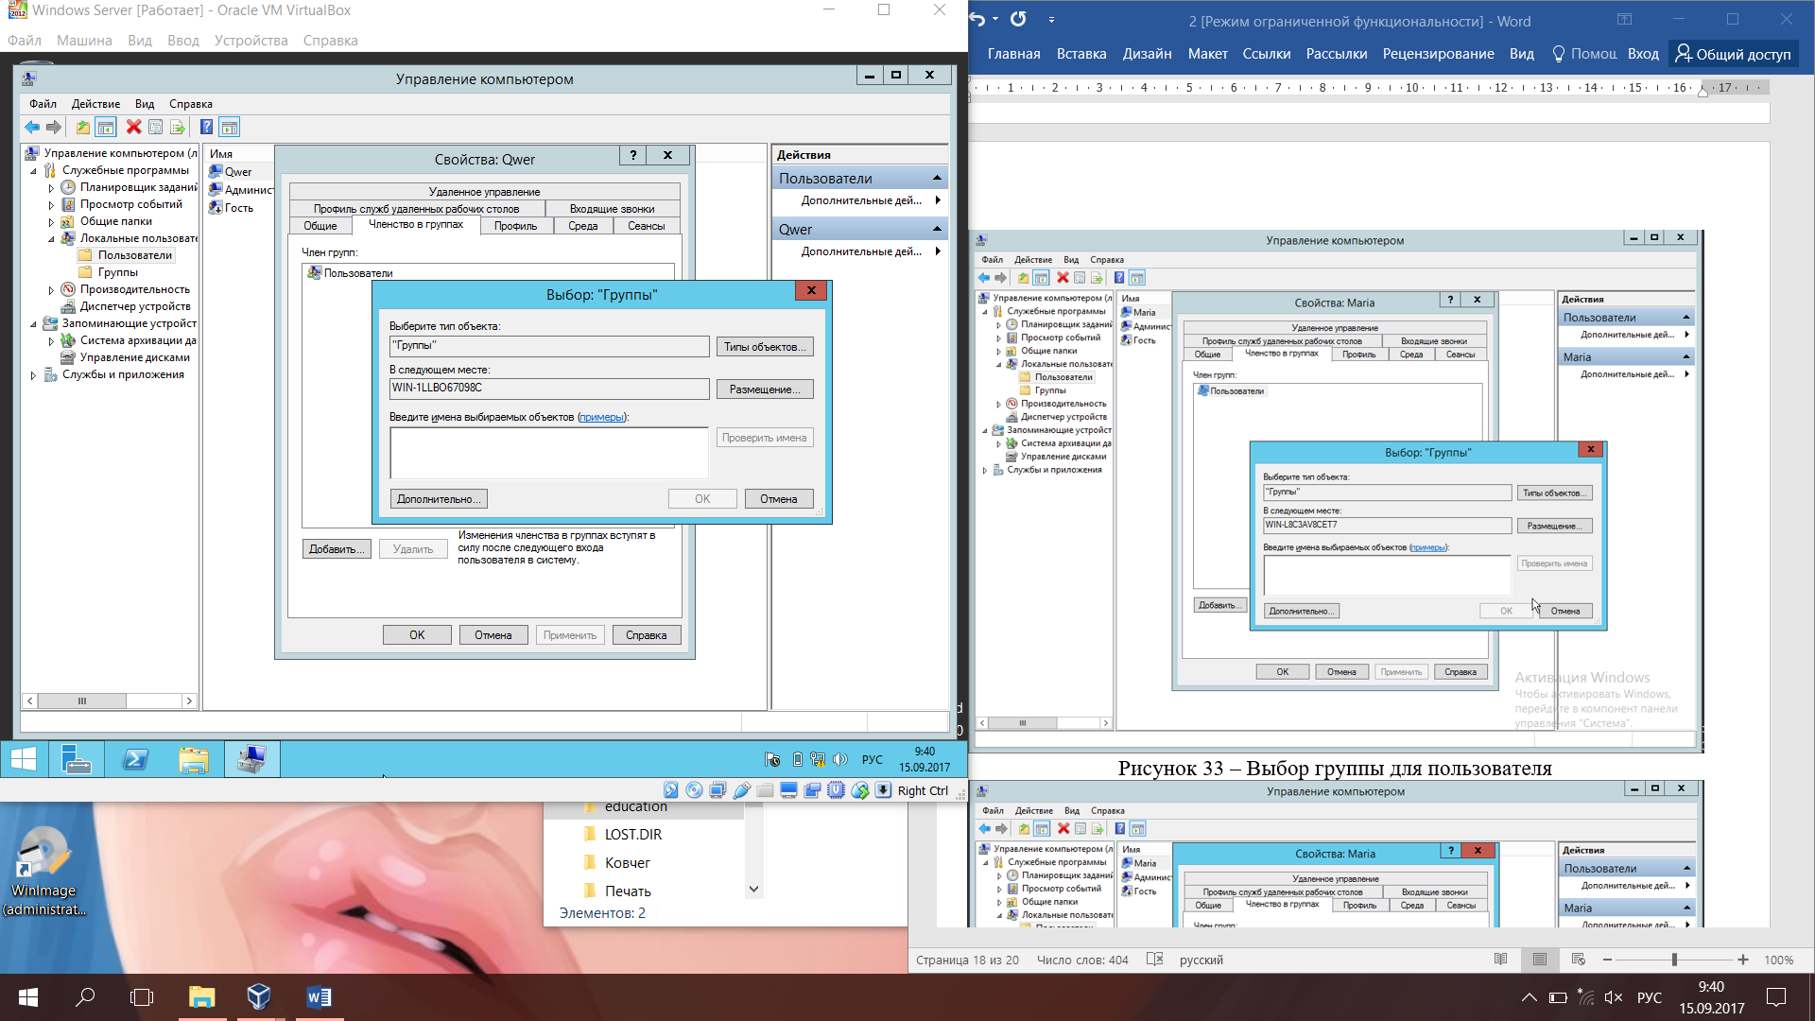

Рисунок 33 – Выбор группы для пользователя

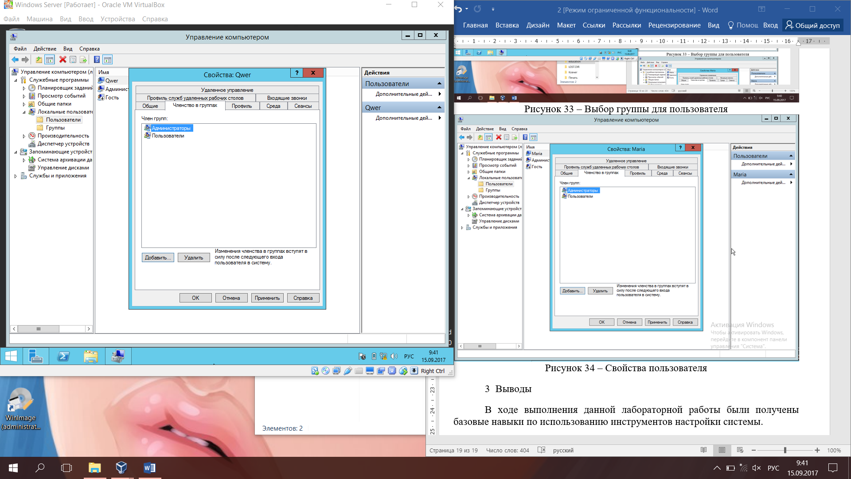

Рисунок 34 – Свойства пользователя

# Выводы

В ходе выполнения данной лабораторной работы были получены базовые навыки по использованию инструментов настройки системы.